（第9期）
中共石棉县人民医院总支委员会办公室 2023年3月27日

中共石棉县人民医院总支委员会
召开党风廉政建设工作会

2023年3月27日，石棉县人民医院党总支书记李兴贵主持在综合楼六楼中型会议室召开党风廉政建设工作会。医院党政班子成员，各党支部书记，工会主席、团委书记，各科室科主任、护士长正副职参会。
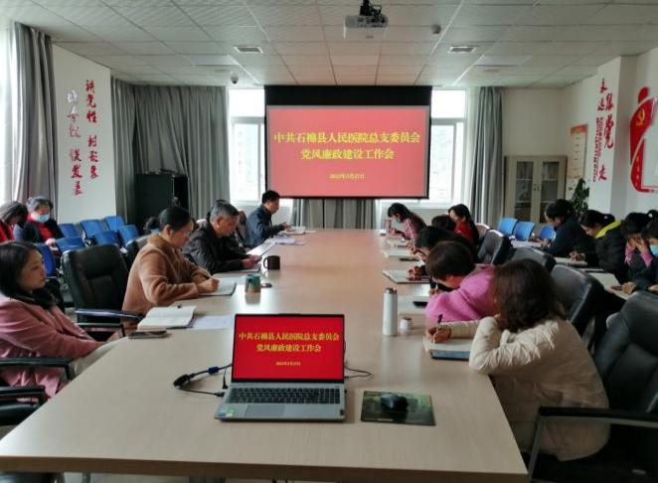
会议由党总支副书记陈冬林传达中央、省、市、县各级纪委全会及省、市卫健系统党风廉政建设工作会会议精神；党总支办公室主任龙梅组织学习2023年3月1日起施行的《四川省医疗机构管理条例》；党总支纪检委员徐林组织观看阳光问廉第二十三期节目“‘阳光问廉’问‘双述’，‘一把手’监督有实招”，就《中共雅安市纪委 雅安市监察委员会关于4起党员干部和公职人员“涉网涉赌”问题典型案例的通报》（雅纪通〔2023〕2号）进行警示教育。
党总支书记李兴贵进行集体廉政纪律提醒并安排工作。
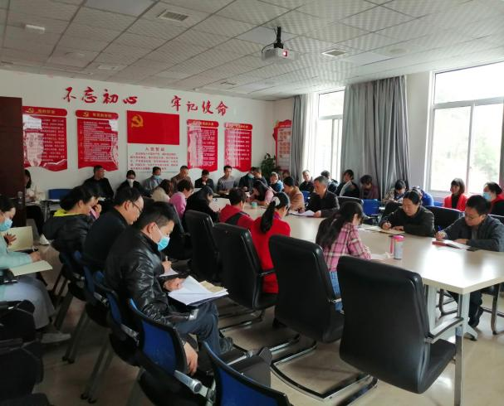
会议要求，医院全体党员干部一是要有清醒的认识，要认清各级反腐的决心和零容忍的态度，自觉增强不敢腐不想腐的思想自觉和行动自觉。二是要时刻警醒，保持头脑清醒，加强身边人身边事典型案例警示教育，持续强化不能腐的震摄作用。三是要严守底线、不触红线，切实履行党风廉政建设主体责任和一岗双责职责，强化制度建设，扎牢不能腐的笼子。四是要立足岗位，全面开展廉政风险防控，特别要抓好项目建设、采购、设备、药品耗材、财务、人事等权力行使重点岗位的风险防控，努力把廉政风险防控与行业作风建设、医德医风建设有机结合起来，推动医院预防腐败工作向纵深发展。
会上，医院党政班子成员、各科室签订了廉洁自律承诺书。

抄送：县卫生健康局党委，县纪委监委驻县卫生健康局纪检监察组，
县公立医院集团党委，全院各党支部、各科室。
石棉县人民医院总支委员会办公室 2023年3月29日印发

